- 如图，现在怎么浅金色ui和淡灰色ui混着用了？？全部统一成淡灰色的UI吧。
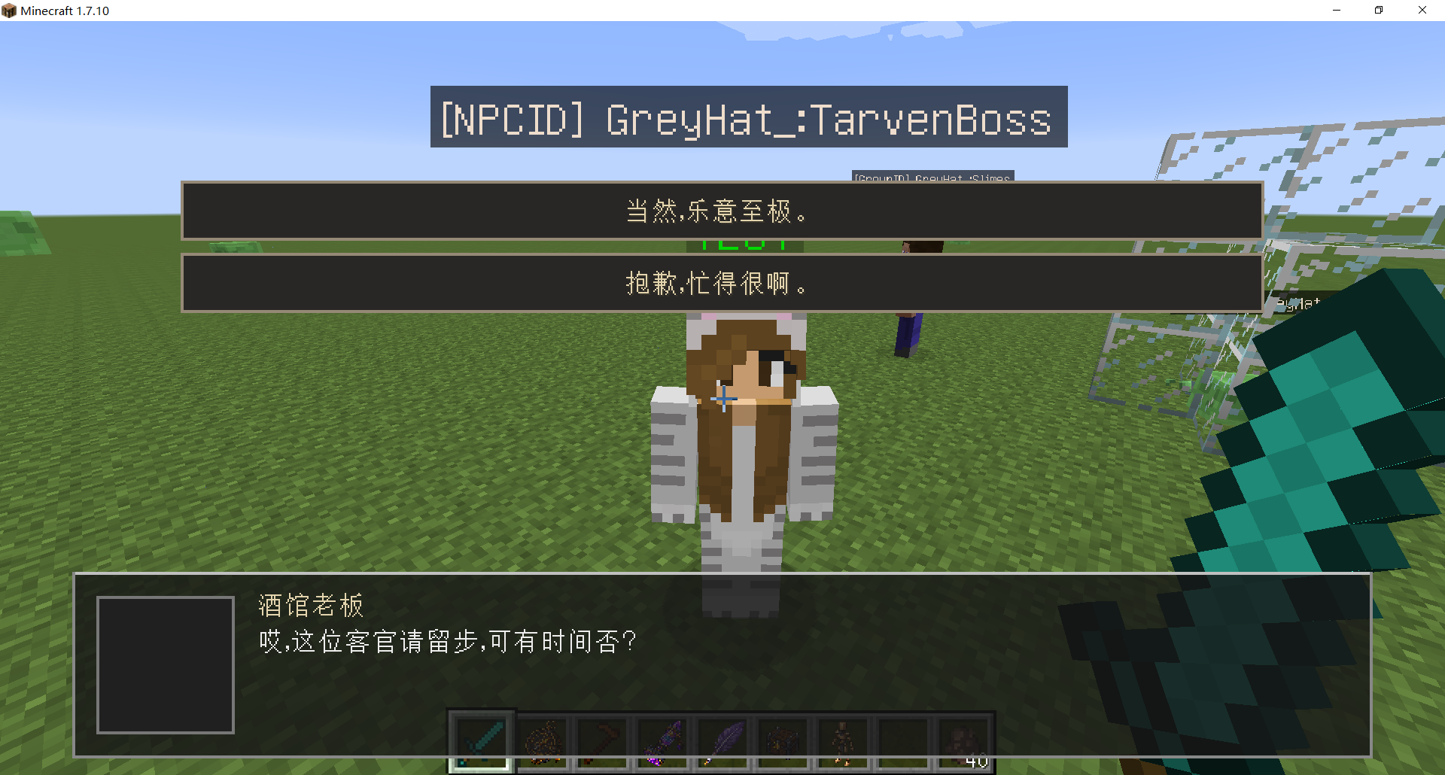
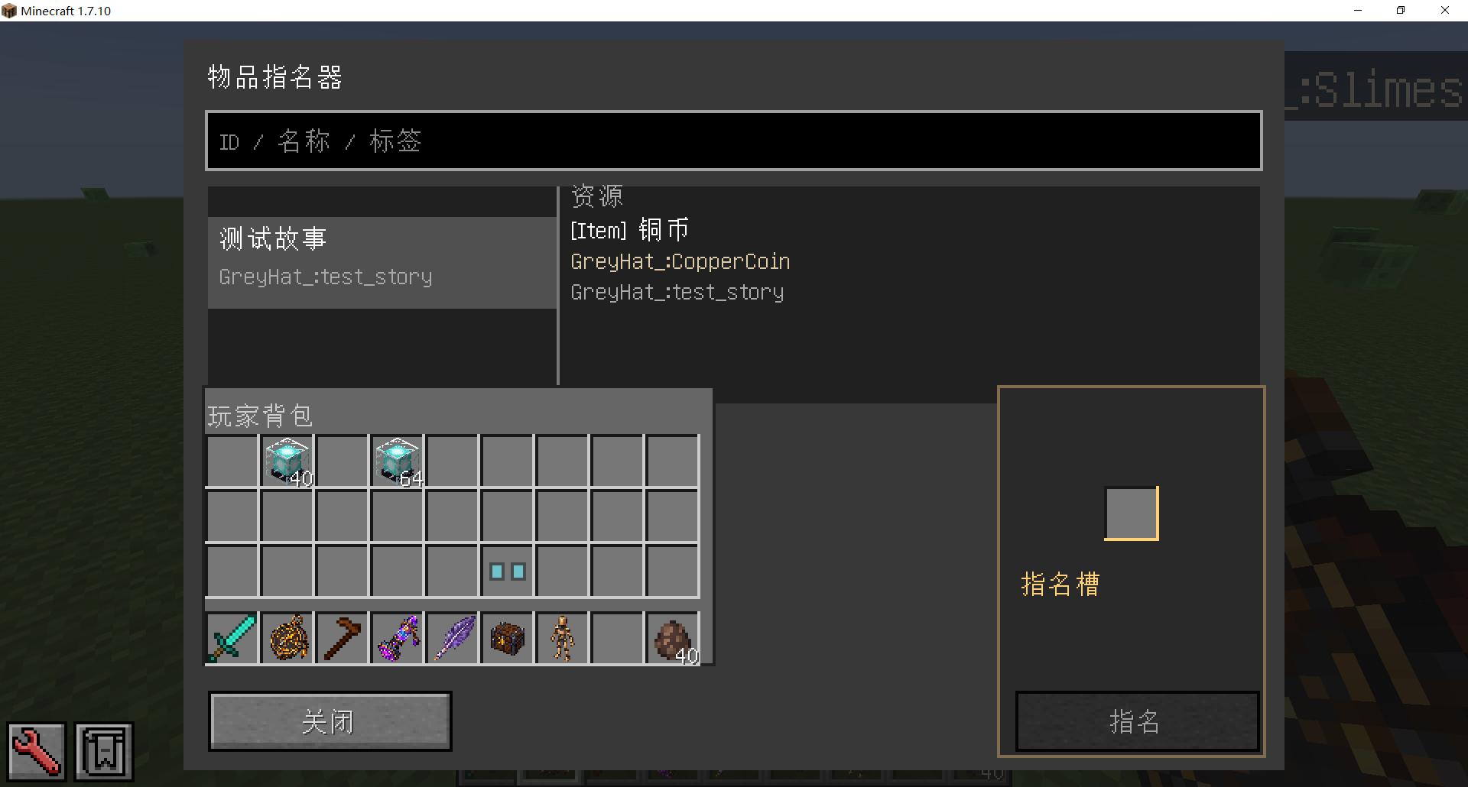
- 物品指名器的UI更他妈丑了，现在排版他妈的全乱了。尤其是玩家背包，应该要删掉下面那个“关闭”的按键，Minecraft的gui不需要留一个关闭的按键，esc和e键都可以自由关闭。然后左边玩家背包应该居中放置，右边放置一个“指名槽”和一个“解除槽”，后者能够解除目前该物品身上绑定的所有id。
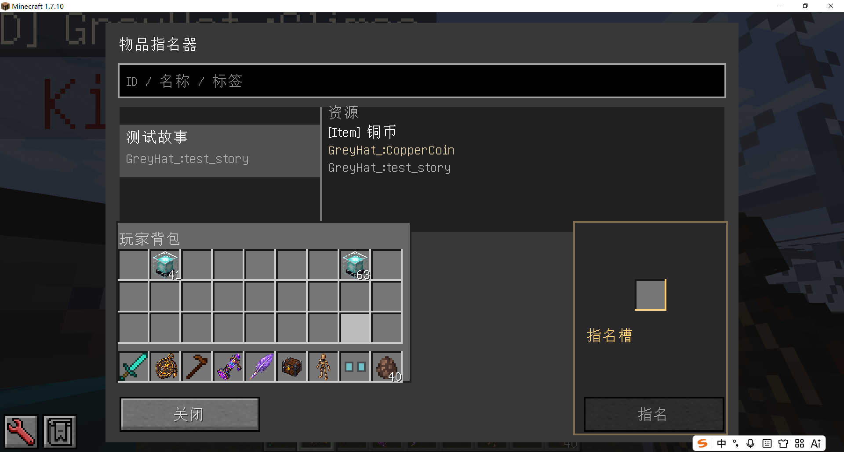
- 实体指名的UI整体不需要改变，但是资源文件排版部分需要小改一下。
首先，用户已经在总菜单选中了“测试故事”了，那就没必要在资源里面再说明StoryID了，因为这里的资源全部同属于同一个StoryID，根本没有区分的必要。
所以应该把排版变成“史莱姆群 [GroupID]GreyHat_:Slimes”和“酒馆老板 [NPCID]GreyHat_:TarvenBoss”，ID和名称在同一排，不要分成两排了。同时NPCID和GroupID应该改成灰色的，不要用金色了。
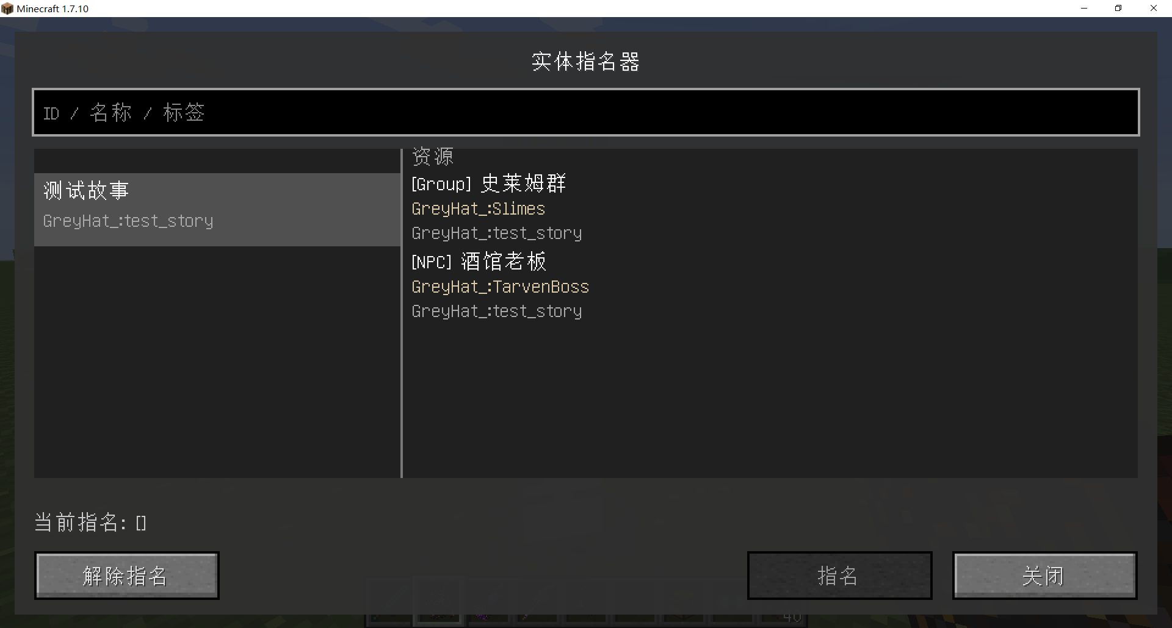
- 还有一件很严重，必须要讨论清楚的问题。就是我现在出现了一个问题——
我给一个npc实体指名了一个ID叫做“TarvernBoss”，但是现在我手误，在该npc还处于被指名的状态下删掉了这个npc，这就导致TarvernBoss这个id直接被占死了，我既无法解除他对TarvernBoss的拥有状态，也无法给新的NPC指名TarvernBoss，现在彻底变成一个死ID了。
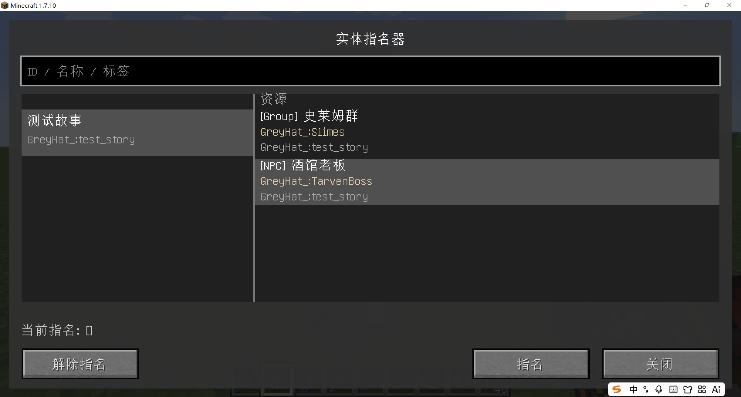

- 啊

